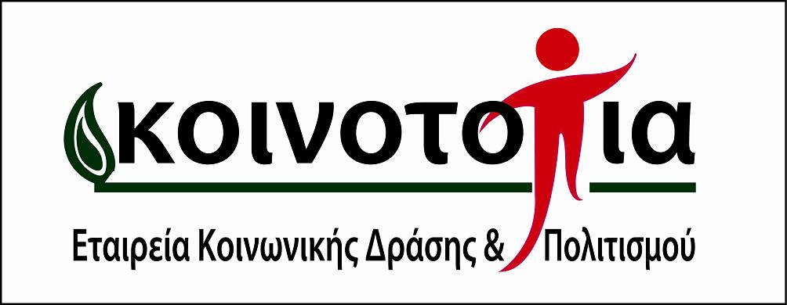

Η γραμματεία
στον πολυχώρο της Κοινο_Τοπίας
Καραϊσκάκη 153, ισόγειο

δε θα λειτουργήσει
από Μ. Πέμπτη 9 Απριλίου
μέχρι και Κυριακή 19 Απριλίου
λόγω εορτών του Πάσχα

Κατά το παραπάνω χρονικό διάστημα μπορείτε να επικοινωνείτε στο 2610.277171 και στο
info@koinotopia.gr

